Министерство образования Республики Беларусь
Учреждение образования
БЕЛОРУССКИЙ ГОСУДАРСТВЕННЫЙ УНИВЕРСИТЕТ
ИНФОРМАТИКИ И РАДИОЭЛЕКТРОНИКИ

Факультет компьютерных систем и сетей
Кафедра программного обеспечения информационных технологий
Дисциплина: Теория Ииформации

ОТЧЕТ
по лабораторной работе №2

Тема работы: Потоковое шифрование

Выполнил
студент: гр.451002 Карбанович С. А.

Проверил: Болтак С. В.

Минск 2026

Постановка задачи

Вариант 8

Реализовать систему потокового шифрования и дешифрования для файла с любым содержимым (с любым расширением) с помощью генератора ключевой последовательности на основе линейного сдвигового регистра с обратной связью LFSR (размерность регистра согласно выданному варианту).
Начальное состояние регистра ввести с клавиатуры. Поле для ввода состояния регистра должно игнорировать любые символы кроме 0 и 1.
Вывести на экран сгенерированный ключ (последовательность из 0 и 1), исходный файл и зашифрованный файл в двоичном виде. На диск сохранить зашифрованный/расшифрованный файл в виде потока байтов. Программа не должна быть написана в консольном режиме. Результат работы программы – зашифрованный/расшифрованный файл.
Вариант 8: степень многочлена – 30, полином – x³⁰ + x¹⁶ + x¹⁵ + x + 1.

Пример работы алгоритма LFSR

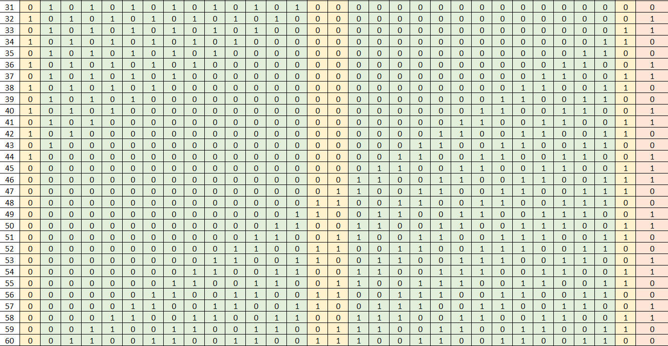

Тестирование Программы

Тест 1

Тестовая ситуация: Зашифровка изображения, используя регистр из всех 1.

Исходные данные:
Регистр (30 бит): 111111111111111111111111111111
Исходное изображение:


Рисунок 1 – Исходное изображение. Тест 1

Ожидаемый результат (первая строка):
Ключевой поток:
11111111 11111111 11111111 11111101 01010101 01010000 00000000 00000110

Входной файл:
11111111 11011000 11111111 11100000 00000000 00010000 01001010 01000110

Результат:
00000000 00100111 00000000 00011101 01010101 01000000 01001010 01000000

Полученный результат:

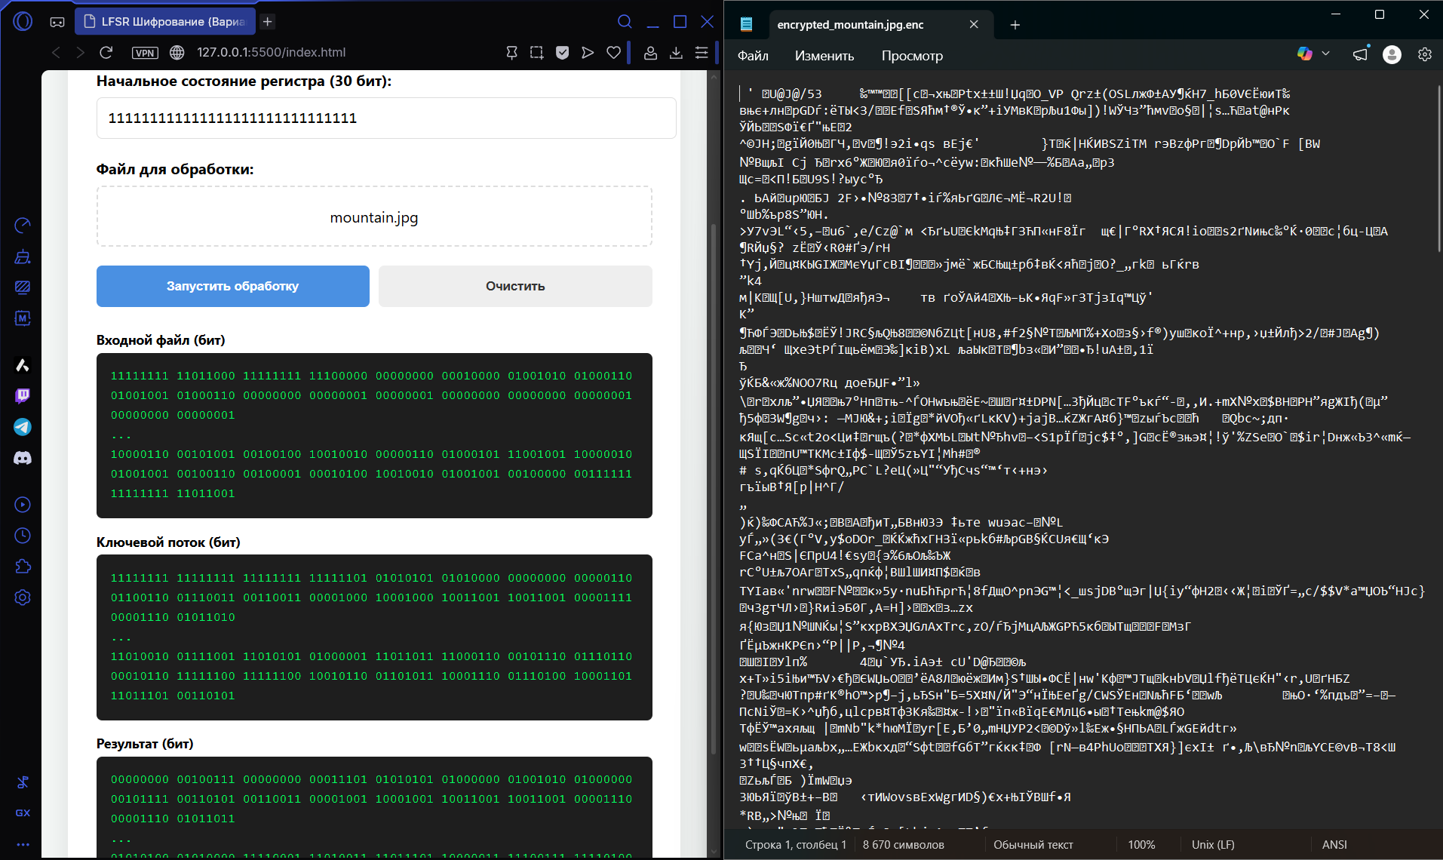

Рисунок 2 – Полученный результат. Тест 1

Тест 2

Тестовая ситуация: Дешифровка изображения, используя регистр из всех 1.

Исходные данные:
Регистр (30 бит): 111111111111111111111111111111
Файл: encrypted_mountain

Ожидаемый результат (первая строка):
Ключевой поток:
11111111 11111111 11111111 11111101 01010101 01010000 00000000 00000110

Входной файл:
00000000 00100111 00000000 00011101 01010101 01000000 01001010 01000000

Результат:
11111111 11011000 11111111 11100000 00000000 00010000 01001010 01000110

Полученный результат:

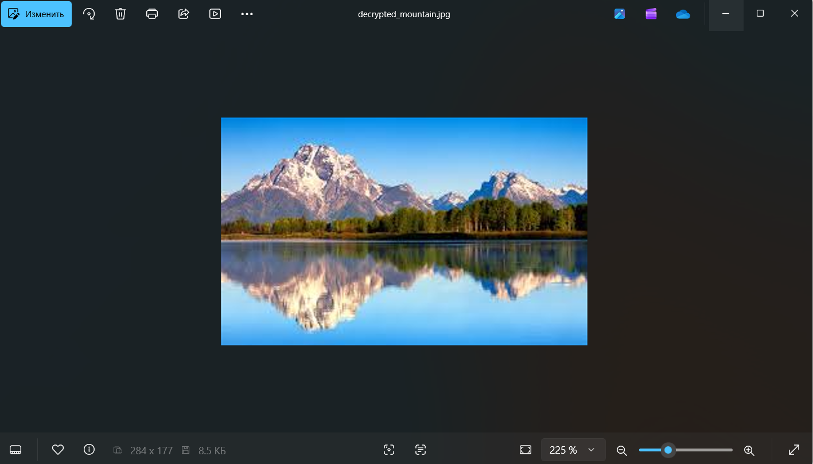
Рисунок 3 – Полученный результат. Тест 2

Тест 3

Тестовая ситуация: Зашифровка видео, используя произвольный
регистр.

Исходные данные:
Регистр (30 бит): 110010100100111000101010001101
Видео:


Рисунок 4 – Исходное видео. Тест 3

Ожидаемый результат (первая строка):
Ключевой поток:
11001010 01001110 00101010 00110110 01100101 10111100 00000100 00010110

Входной файл:
00000000 00000000 00000000 00100100 01100110 01110100 01111001 01110000

Результат:
11001010 01001110 00101010 00010010 00000011 11001000 01111101 01100110

Полученный результат:
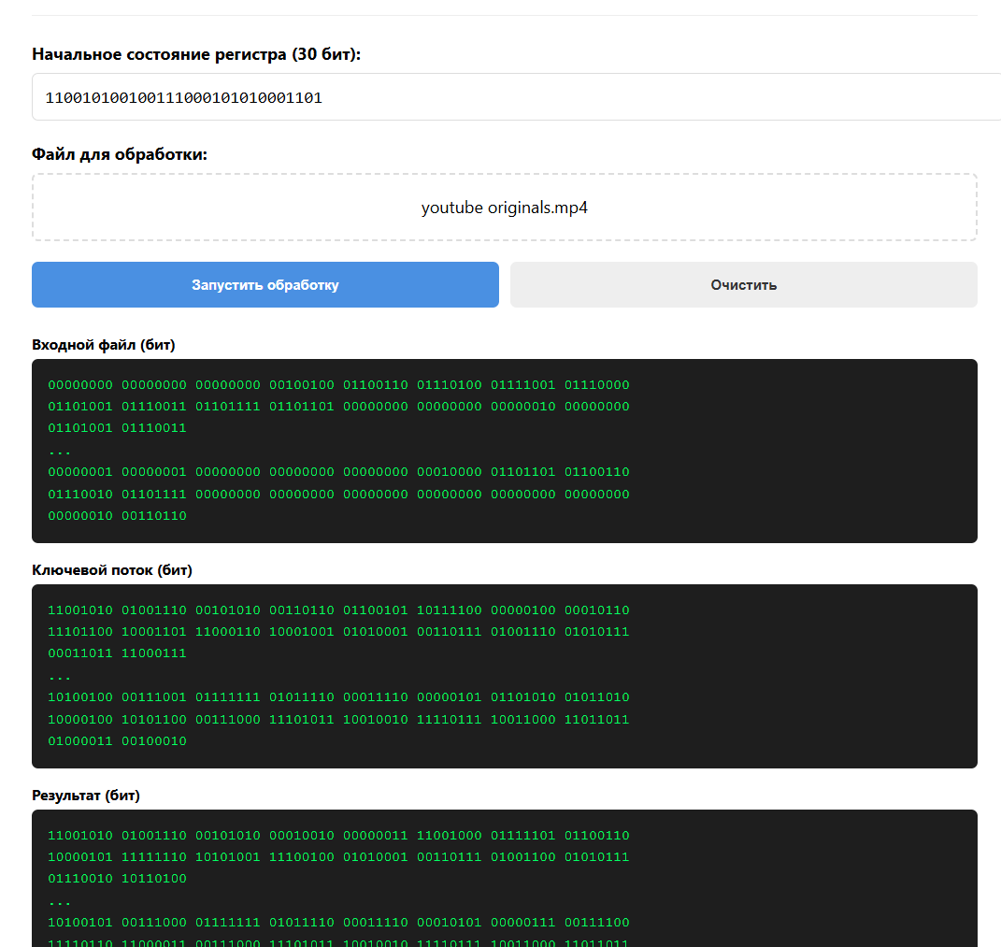

Рисунок 5 – Полученный результат. Тест 3

Тест 4

Тестовая ситуация: Дешифровка видео, используя произвольный
регистр.

Исходные данные:
Регистр (30 бит): 110010100100111000101010001101
Исходные данные: файл «encrypted_youtube originals»

Ожидаемый результат (первая строка):

Ключевой поток:
11001010 01001110 00101010 00110110 01100101 10111100 00000100 00010110

Входной файл:
11001010 01001110 00101010 00010010 00000011 11001000 01111101 01100110

Результат:
00000000 00000000 00000000 00100100 01100110 01110100 01111001 01110000

Полученный результат:
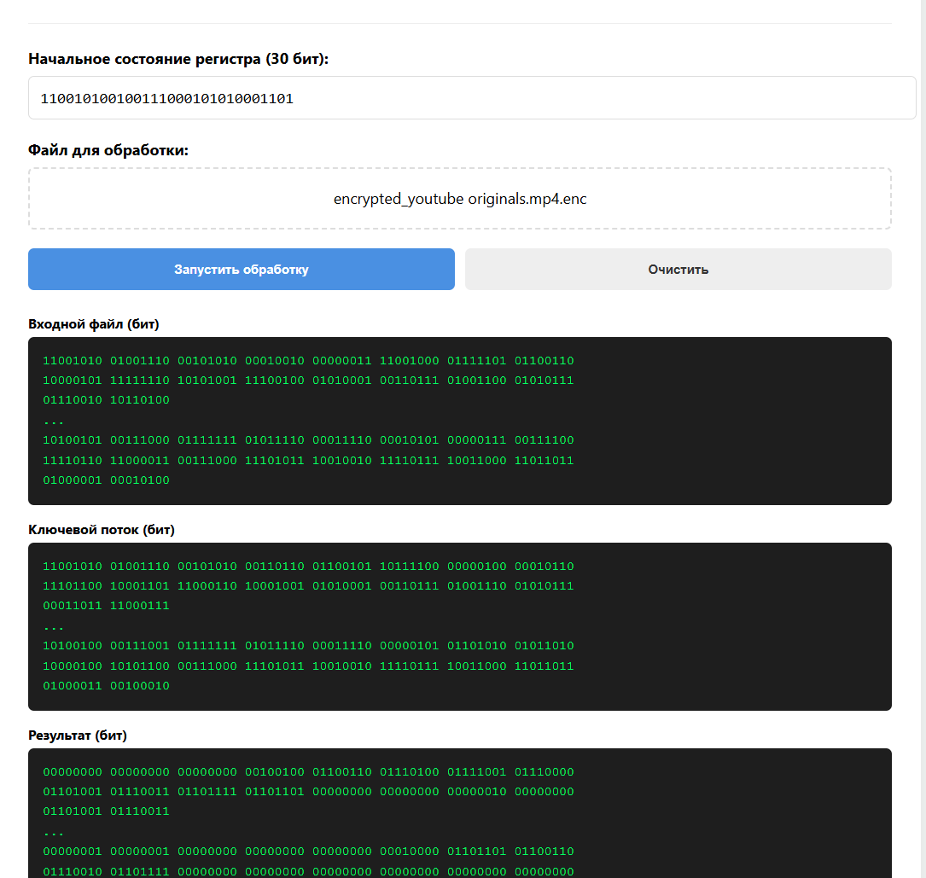
Рисунок 6 – Полученный результат. Тест 4


Рисунок 7 – Полученный результат. Тест 4

Тест 5

Тестовая ситуация: Зашифровка аудио, используя произвольный
регистр.

Исходные данные:
Регистр (25 бит): 1010101010101010101010101
Исходное аудио: iphone ringhtone.mp3

Ожидаемый результат (первая строка):
Ключевой поток:
10101010 10101010 10101010 10000101 11101000 01011110 10010000

Входной файл:
01001001 01000100 00110011 00000100 00000000 00000000 00000000

Результат:
11100011 11101110 10011001 10000001 11101000 01011110 10010000

Полученный результат:
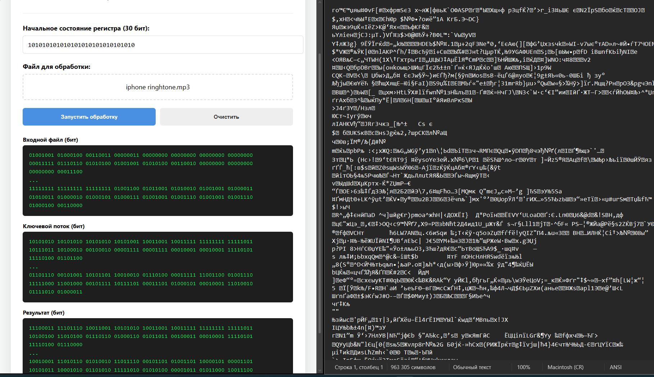
Рисунок 8 – Полученный результат. Тест 5

Тест 6

Тестовая ситуация: Дешифровка аудио, используя произвольный
регистр.

Исходные данные:
Регистр (30 бит): 101010101010101010101010101010
Файл: encrypted_iphone ringhtone

Ожидаемый результат (первая строка):
Ключевой поток:
10101010 10101010 10101010 10000101 11101000 01011110 10010000

Входной файл:
11100011 11101110 10011001 10000001 11101000 01011110 10010000

Результат:
01001001 01000100 00110011 00000100 00000000 00000000 00000000

Полученный результат:

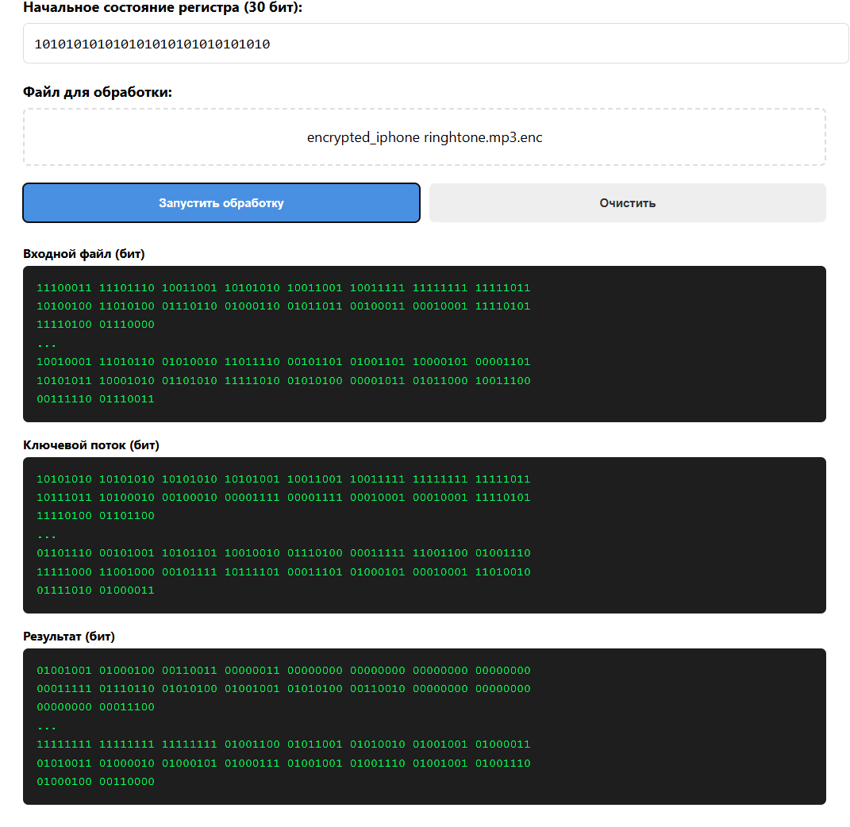
Рисунок 9 – Полученный результат. Тест 6

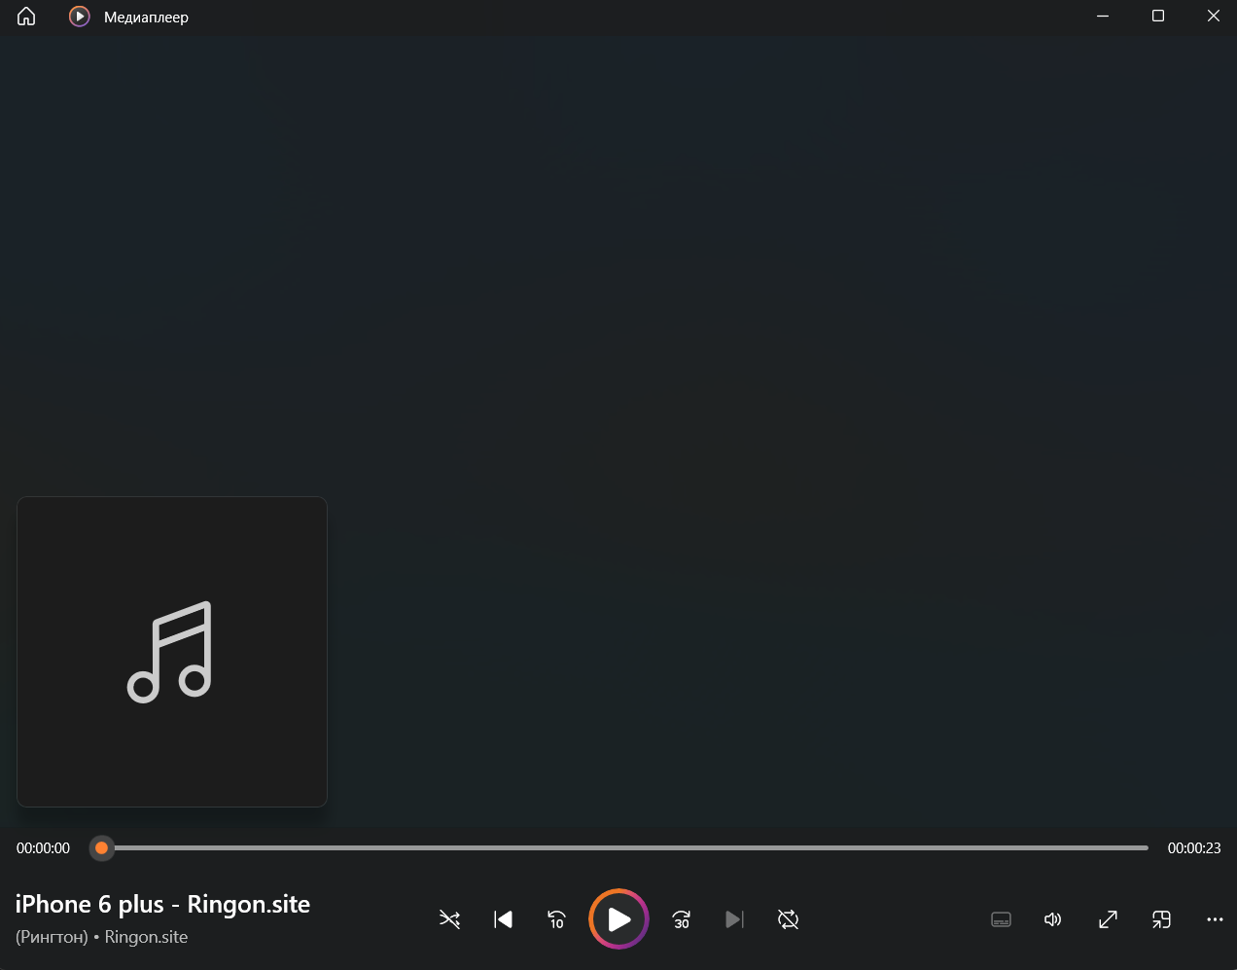
Рисунок 10 – Полученный результат. Тест 6

